高雄市楠梓區油廠國民小學107學年度第二學期課後社團課程配當表 107.12.26

編  號 | 課後社團名稱 | 指導  教師 | 上課時間 | 上課地點/雨天備案  (暫定) | 參加  對象 | 招生  名額 | 學費 | 材料費  (明細請見校網公告
1 | 烏克麗麗好好玩 | 卓佳寧 | 一16:00~17:30 | 北1棟2樓第2音樂教室 | 1~6 | 5~12 | 2,100 | 200 (烏克麗麗請自備或代購600)
2 | 小猴籃球營 | 戴宇良 | 一16:00~17:30 | 籃球場/北1棟地下1樓體能教室 | 1~6 | 8~12 | 2,000 | 0
3 | 創意捏塑 | 黃淑娟 | 二16:00~17:30 | 南2棟1樓之4 | 幼中~6 | 7~14 | 1,800 | 800
4 | 趣味直排輪  (107學年度第一學期舊生優先錄取，舊生仍須於報名期限內完成報名) | 劉明賢  何駿偉 | 二16:00~17:30  (14次課)  (2/19停課) | 籃球場/禮堂 | 幼大~6 | 10~30 | 1,200 | 自備或代購
5 | (週二)桌球 | 黃恩賜 | 二16:00~17:30 | 北2棟地下1樓桌球教室 | 1~6 | 6~12 | 2,000 | 200
6 | 羽球(進階班) | 賴柏宇 | 二16:00~17:30 | 禮堂/北1棟地下1樓體能教室 | 2~6(有羽球基礎) | 13~14 | 1,800 | 150
7 | 港都心算班 | 陳思廷 | 三12:40~14:10 |  | 1~6 | 7~13 | 1,900 | 200
8 | 翁翁老師─兒童創意美術A班 | 翁怡芳 | 三12:40~14:10 | 南2棟1樓之5 | 幼中~6 | 10~11 | 2,200 | 700
9 | 漫畫卡通角色輕鬆繪班 | 邱莘予 | 三12:40~14:10 |  | 1~6 | 6~12 | 2,000 | 260
10 | C.Y.T扯鈴社 | 簡榆庭 | 三12:40~14:10 | 禮堂左側空地/司令臺 | 幼大~6 | 10~11 | 2,345 | 自備或代購
11 | 羽球A | 陳正益 | 三12:40~14:10 | 禮堂/北1棟地下1樓體能教室 | 1~6 | 13~14 | 1,800 | 150
12 | (週三)桌球 | 黃文進 | 三12:40~14:10 | 北2棟地下1樓桌球教室 | 1~6 | 7~12 | 2,000 | 200
13 | 創意遙控機器人 | 吳佩烜 | 三12:40~14:10 | 南2棟2樓之1 | 1~6 | 8~25 | 1,000 | 800
14 | 倍思科學─陀螺戰士+機械獸冒險王 | 晉佳 | 三12:40~14:10 | 南2棟1樓之4 | 1~6 | 7~14 | 1,800 | 1,700
15 | 大大科學社 | 陳怡涵 | 三12:40~14:10 | 北3棟3樓之1 | 1~6 | 8~21 | 1,200 | 1,250
16 | 翁翁老師─兒童創意美術B班 | 翁怡芳 | 四12:40~14:10 | 南2棟1樓之5 | 幼中~2 | 10 | 2,200 | 700
17 | 卡通角色黏土社 | 黃思婷 | 四12:40~14:10 | 南2棟1樓之4 | 1~2 | 6~11 | 2,000 | 550
18 | 小太陽籃球社 | 孫博偉 | 四12:40~14:10 | 籃球場/北1棟地下1樓體能教室 | 1~6 | 7~12 | 2,000 | 0
19 | 熱門舞蹈社 | 吳美玲 | 四16:00~17:30 | 新南樓2樓舞蹈教室 | 幼大~6 | 8~12 | 1,800 | 0
20 | 跆拳道 | 陳于雋 | 四16:00~17:30 | 禮堂/司令臺 | 幼大~6 | 7~17 | 1,300 | 1,000
21 | 羽球B | 陳正益 | 五12:40~14:10 | 禮堂/北1棟地下1樓體能教室 | 1~4 | 12 | 1,800 | 150
22 | (週五)桌球 | 黃文進 | 五12:40~14:10 | 北2棟地下1樓桌球教室 | 1~4 | 7~11 | 2,000 | 200
23 | 動力積木─超級戰鬥陀螺 | 吳佩烜 | 五12:40~14:10 | 南2棟1樓之4 | 1~4 | 8~22 | 1,000 | 900
24 | 優達積木社 | 吳亮儀 | 五12:40~14:10 | 北3棟3樓之1 | 幼大~4 | 8~18 | 1,200 | 900
25 | Q版插畫班 | 黃思婷 | 五12:40~14:10 |  | 1~4 | 6~11 | 2,000 | 350
26 | 小提琴團體班 | 張國光 | 五12:40~14:10 | 社區中心 | 1~4 | 6~11 | 1,950 | 80 (小提琴請自備或代購3,000)
27 | 快樂圍棋社 | 吳有臺 | 五12:40~14:10 | 南2棟1樓之5 | 1~4 | 6~12 | 1,800 | 150
28 | 神奇趣味魔術社 | 鄭智仁 | 五12:40~14:10 | 南2棟2樓之1 | 1~4 | 8~13 | 1,700 | 500
- 說明：點選「編號」，即可連結至各課後社團，瀏覽其課程內容進度等；點選各課後社團右上方之「回首頁」，即可回到本頁。
高雄市楠梓區油廠國民小學107學年度第二學期「課後社團」課程配當表
上課時間：星期（一）（16:00~17:30） (回首頁)

社團名稱：1 烏克麗麗好好玩 指導教師：卓佳寧
課程內容 | 1.鍛鍊靈活的手指及自彈自唱增進學員自信心  2.樂理教學  3.演奏曲教學
師資簡介 | 嘉義縣教師研習烏克麗麗班通過  樂光森林音樂中心專任烏克麗教師  曹公文化節自彈自唱最佳素人獎  高雄市忠孝、光華、民族課後社團烏克麗麗老師

次數 | 日 期 | 課程內容進度 | 備註
1 | 2月18日 | 認識烏克麗麗 彈奏姿勢教學
2 | 2月25日 | 認識二分音符  歌曲教學：我可愛的烏克麗麗
3 | 3月4日 | 認識全音符  歌曲教學：瑪麗有隻小綿羊
4 | 3月11日 | 認識八分音符 歌曲教學：快樂頌
5 | 3月18日 | 認識四分休止符 歌曲教學：布榖
6 | 3月25日 | 歌曲教學：小蜜蜂
7 | 4月1日 | 單音歌曲總複習
8 | 4月8日 | C與F和弦教學 歌曲教學：捕魚歌
9 | 4月15日 | G7和弦教學 歌曲教學：數字歌、母鴨帶小鴨
10 | 4月22日 | 歌曲教學：媽媽的眼睛
11 | 4月29日 | 歌曲教學：小毛驢
12 | 5月6日 | Am與Dm和弦教學 歌曲教學：虹彩妹妹
13 | 5月13日 | 歌曲教學：淚光閃閃 | 星期四、五上課者為13堂
14 | 5月20日 | 歌曲教學:頑皮豹
15 | 5月27日 | 總複習與驗收
教材費800元 明細為烏克麗麗600元+上課所需課本200元，共800元
高雄市楠梓區油廠國民小學107學年度第二學期「課後社團」課程配當表
上課時間：星期(一)(16:00~17:30) (回首頁)

社團名稱：2 小猴籃球營 指導教師：戴宇良
課程內容 | 1.基本籃球規則講解、場地介紹及安全宣導。2.基本傳球、運球課程講解。3.原地投籃練習。4.分組三對三、五對五鬥牛比賽。
師資簡介 | 1.中華民國籃球協會C級教練  2.高雄市油廠國小籃球課後社團指導教練

次數 | 日 期 | 課程內容進度 | 備註
1 | 2月18日 | 相見歡：利用第一次上課的時間，給全部的小朋友互相認識，互相打打球，讓小朋友們認識籃球這個遊戲。
2 | 2月25日 | 基本暖身操教學、馬克操教學、球感訓練(球繞頭、繞腰、繞腳、繞跨下等練習)。
3 | 3月4日 | 基本原地球感運球教學：原地右手運球、原地左手運球、原地左右手交換運球、原地背後運球、原地跨下運球、原地雙手持球運球，介紹各類違例手勢及講解。
4 | 3月11日 | 基本移動運球練習：左手直線運球、右手直線運球、雙手直線運球、左右手交換S型移動左右手交換運球、雙手S型移動運球。
5 | 3月18日 | 基本原地傳球練習：兩人原地雙手直線傳球、兩人原地直線地板傳球、兩人原地右手跨步低手傳球、兩人原地左手跨步低手傳球。
6 | 3月25日 | 基本移動傳球練習：兩人墊步直線傳球、兩人墊步地板傳球。
7 | 4月1日 | 複習基本運球和基本傳球練習，並且將運球和傳球做綜合練習。
8 | 4月8日 | 運球後收球左手上籃、運球後收球右手上籃，基本軸心腳講解，何謂軸心腳跟怎樣為帶球走說明，各類犯規手勢及說明。
9 | 4月15日 | 分組三對三的小比賽。
10 | 4月22日 | 基本投籃姿勢教學，基本投籃練習：四點原地投籃、各點原地帶一步投籃、接球後墊步投籃、運球後投籃。
11 | 4月29日 | 基本的防守練習：左右移動的訓練、左右滑步練習、趨前防守練習、側邊跑移動防守練習、原地運球防守練習、運球後收球的防守練習跟運球後護球之練習。
12 | 5月6日 | 做三對三基本盯人防守的觀念練習，球邊、球線跟幫忙邊的防守觀念。
13 | 5月13日 | 做三對三小戰術的教學，空手切、擋人、S1等教學。 | 星期四、五上課者為13堂
14 | 5月20日 | 基本運球帶球上籃測試。
15 | 5月27日 | 分組三對三、五對五比賽。
教材費0元
高雄市楠梓區油廠國民小學107學年度第二學期「課後社團」課程配當表
上課時間：星期(二)(16:00~17:30) (回首頁)

社團名稱：3 創意捏塑 指導教師：黃淑娟
課程內容 | 1.基礎配色，訓練手眼協調 3.發揮孩子的想像空間  2.空間佈局的概念 4.完成作品的喜悅
師資簡介 | 現任：中山高級工商職業學校「創意飾品社」講師  現任：蚵寮教會「創意黏土」講師  現任：後勁國中創意手作講師  現任：觀音國小「創意捏塑」講師

次數 | 日 期 | 課程內容進度 | 備註
1 | 2月19日 | 亞當與夏娃時鐘
2 | 2月26日 | 亞當與夏娃時鐘
3 | 3月5日 | 亞當與夏娃時鐘
4 | 3月12日 | 亞當與夏娃時鐘
5 | 3月19日 | 仙人掌娃娃掛框
6 | 3月26日 | 仙人掌娃娃掛框
7 | 4月2日 | 仙人掌娃娃掛框
8 | 4月9日 | 情侶龜相框
9 | 4月16日 | 情侶龜相框
10 | 4月23日 | 熊愛睏筆筒
11 | 4月30日 | 熊愛睏筆筒
12 | 5月7日 | 歡旋轉雙子星樂
13 | 5月14日 | 歡旋轉雙子星樂 | 星期四、五上課者為13堂
14 | 5月21日 | 歡旋轉雙子星樂
15 | 5月28日 | 歡旋轉雙子星樂
教材費800元 明細為黏土、木器、筆筒、相框、掛飾、緞帶、蕾絲、五彩膠、亮片等
高雄市楠梓區油廠國民小學107學年度第二學期「課後社團」課程配當表
上課時間：星期(二)(16:00~17:30) (回首頁)

社團名稱：4 趣味直排輪 指導教師：劉明賢、何駿偉
課程內容 | 直排輪是一項結合「力」與「美」的運動，再加上流暢的速度感，能提供小朋友體力與體能的發展，強化敏捷的反應力，使小朋友能在體育休閒活動上舒展身心。
師資簡介  (劉明賢) | 中華臺北滑輪溜冰協會合格B級教練。高雄市溜冰委員會&高雄市代表隊訓練組副組長。2006、2008年亞洲盃錦標賽金牌。2009年世界錦標賽銅牌。2007年冬季亞洲奧運會短道速滑國手。2012年獲頒3等3國光獎章2面、3等2國光獎章1面。國立中山大學企業管理學系畢業(2014)。現任HUNTER臺灣獵人南區總教練。

次數 | 日 期 | 課程內容進度 | 備註
1 | 2月26日 | 直排輪課程安全講習(介紹與認識教練) | 選購器材
2 | 3月5日 | 舊生：開始複習上學期課程。  新生：學習正確穿戴收拾護具及溜冰鞋。
3 | 3月12日 | 舊生課程由劉明賢教練安排及指導  新生：站立平衡、跌倒防護、橫向移動
4 | 3月19日 | 原地踏步、企鵝走路
5 | 3月26日 | 企鵝走路、滑行跌倒
6 | 4月2日 | 前進葫蘆練習、八字煞車
7 | 4月9日 | 平行轉彎、前S型角標
8 | 4月16日 | 雙腳十字架滑行、單腳十字架滑行
9 | 4月23日 | 原地跳躍、滑行跳躍
10 | 4月30日 | 後溜
11 | 5月7日 | 後S型角標、後葫蘆煞車
12 | 5月14日 | 兩人一組小火車
13 | 5月21日 | 美式起跑、側跑
14 | 5月28日 | 總考驗 | 14堂課
教材費0元 明細為(若有器材需要，可與教練聯絡，請教練代購)
高雄市楠梓區油廠國民小學107學年度第二學期「課後社團」課程配當表
上課時間：星期(二)(16:00~17:30) (回首頁)

社團名稱：5 (週二)桌球 指導教師：黃恩賜
課程內容 | 1.發球練習 2.規則講解 3.正拍推球 4.反拍撥球 5.對打練習
師資簡介 | 1.高雄第一科大社團指導老師 2.觀音國小 3.大社國小  4.油廠國小 5.左營國小 6.楠梓桌球俱樂部教練

次數 | 日 期 | 課程內容進度 | 備註
1 | 2月19日 | A正拍揮空拍練習 B發球練習
2 | 2月26日 | A正拍揮空拍練習 B發球練習 C正拍對桌自打擊準
3 | 3月5日 | A正拍揮空拍練習 B發球練習 C正拍對桌自打擊準
4 | 3月12日 | A正拍揮空拍練習 B發球練習  C正拍對桌自打擊準左右兩點
5 | 3月19日 | A正拍自己餵球擊準 B發側上下旋球
6 | 3月26日 | A比賽規則及計分講解
7 | 4月2日 | A正拍自己餵球擊準 B發側上下旋球
8 | 4月9日 | A正拍餵球對打擊準 B發側上下旋球
9 | 4月16日 | A正拍餵球對打擊準 B正反拍對桌自打切球
10 | 4月23日 | A比賽對打練習及計分
11 | 4月30日 | A反拍揮空拍練習 B正反拍對桌自打切球
12 | 5月7日 | A反拍揮空拍練習 B反拍對桌自打擊準
13 | 5月14日 | A反拍揮空拍練習 B反拍對桌自打擊準 | 星期四、五上課者為13堂
14 | 5月21日 | A反拍餵球隊打擊準 B發球練習
15 | 5月28日 | A分組比賽計分排名賽
教材費200元 明細為多球練習用回收網及練習球
高雄市楠梓區油廠國民小學107學年度第二學期「課後社團」課程配當表
上課時間：星期(二)(16:00~17:30) (回首頁)

社團名稱：6 羽球(進階班) 指導教師：賴柏宇
課程內容 | 教導學生更進階羽球相關體能與羽球技術訓練  以戰術方式來訓練  以賽代訓的方式上課
師資簡介 | 1.義果茶聖殿簽約球員  2.C級教練證

次數 | 日 期 | 課程內容進度 | 備註
1 | 2月19日 | 兩邊後場腳步、兩邊長球訓練
2 | 2月26日 | 前場兩邊腳步、前場兩邊挑球
3 | 3月5日 | 平球對打、前場兩邊小球
4 | 3月12日 | 兩邊中場腳步、兩邊中場平球
5 | 3月19日 | 半場比賽(分隊)
6 | 3月26日 | 全場比賽(分隊)
7 | 4月2日 | 單打比賽(排名方式)
8 | 4月9日 | 單打比賽(排名方式)
9 | 4月16日 | 全場米字步腳步、不固定四角球
10 | 4月23日 | 六角球訓練、殺球指導
11 | 4月30日 | 兩邊後場殺球、兩邊殺球切球
12 | 5月7日 | 雙打比賽模擬、規則指導
13 | 5月14日 | 雙打比賽模擬、規則指導 | 星期四、五上課者為13堂
14 | 5月21日 | 雙打比賽(排名方式)
15 | 5月28日 | 雙打比賽(排名方式)
教材費150元 明細為比賽用新球、練習球
高雄市楠梓區油廠國民小學107學年度第二學期「課後社團」課程配當表
上課時間：星期(三)(12:40~14:10) (回首頁)

社團名稱：7 港都心算班 指導教師：陳思廷
課程內容 | - 手算盤加減計算  - 珠算加減、乘除計算  - 二指空撥加減、乘除計算
師資簡介 | 港都心算專任教師  心珠算七段合格  現任楠陽、壽天、右昌、龍華心算社團專任老師

次數 | 日 期 | 課程內容進度 | 備註
1 | 2月20日 | 心算入門教學及左右腦協調訓練
2 | 2月27日 | 下珠加減法
3 | 3月6日 | 上珠加減法
4 | 3月13日 | 上下珠加減法及專注能力訓練
5 | 3月20日 | 5的組合
6 | 3月27日 | 5的分解
7 | 4月3日 | 聽力及唸心算訓練
8 | 4月10日 | 10的組合(上)及加強記憶訓練
9 | 4月17日 | 10的組合(下)
10 | 4月24日 | 提昇注意力及影像式心算訓練
11 | 5月1日 | 10的分解(上)
12 | 5月8日 | 10的分解(下)
13 | 5月15日 | 課程複習 學期檢定測驗 | 星期四、五上課者為13堂
14 | 5月22日 | 綜合加減運用
15 | 5月29日 | 加強瞬間記憶訓練
教材費200元 明細為上課進度本加回家練習本各一本
高雄市楠梓區油廠國民小學107學年度第二學期「課後社團」課程配當表
上課時間：星期(三)(12:40~14:10) (回首頁)

社團名稱：8 翁翁老師─兒童創意美術A班 指導教師：翁怡芳
課程內容 | 讓孩子在每一次的美術創作機會中，透過老師的引導，發揮出最大的想像力，更擴展媒材的多元性，大膽探索可能的表現方式，並著重自己獨立思考獨立完成之後創造出屬於自己獨一無二風格的作品。
師資簡介 | 中山大學附設國光中學美術代課老師、油廠國小課後社團創意美術班老師、右昌國小和莒光國小音樂美術代課老師、繪畫遊戲藝術治療師資班認證、美術教學19年資歷，高雄市兒童美術教育學會會員

次數 | 日 期 | 課程內容進度 | 備註
1 | 2月20日 | 課程介紹、上課注意事項、認識新同學
2 | 2月27日 | 瓶花
3 | 3月6日 | 摺紙藝術介紹
4 | 3月13日 | 留住春天的顏色
5 | 3月20日 | 手抄紙的體驗
6 | 3月27日 | 文字藝術
7 | 4月3日 | 甲骨文的書寫和變化
8 | 4月10日 | 趣味點線面
9 | 4月17日 | 不同形狀的排列和線畫
10 | 4月24日 | 水果好好吃
11 | 5月1日 | 粉彩素描的訓練
12 | 5月8日 | 創意捏塑
13 | 5月15日 | 輕質土的揉捏練習 | 星期四、五上課者為13堂
14 | 5月22日 | 作品集的封面設計
15 | 5月29日 | 完成作品整理作品集同樂會
教材費700元 明細為圖畫紙、雲彩紙各色、蠟筆、水墨用具、水彩用具、黏土、輕質土、卡點西德各色、透明片、粉彩用具、橡膠板、帆布
高雄市楠梓區油廠國民小學107學年度第二學期「課後社團」課程配當表
上課時間：星期(三)(12:40~14:10) (回首頁)

社團名稱：9 漫畫卡通角色輕鬆繪班 指導教師：邱莘予
課程內容 | 以孩子熟知的漫畫角色當作主題，引起孩子的興趣並激發出不同的創意。教導孩子繪畫漫畫技巧，學習漫畫人物的輪廓描繪，繪製角色基本技法運用與整體組成。
師資簡介 | 曾任新竹市南寮國小、新竹市培英國中、高雄市仕隆國小美術兼課老師。任職仕隆、楠陽、龍華國小等社團老師。

次數 | 日 期 | 課程內容進度 | 備註
1 | 2月20日 | 角落生物
2 | 2月27日 | 麻糬爸x白爛貓(上)
3 | 3月6日 | 麻糬爸x白爛貓(下)
4 | 3月13日 | 我們這一家
5 | 3月20日 | 閃電麥昆(上)
6 | 3月27日 | 閃電麥昆(下)
7 | 4月3日 | 怪獸電力公司(上)
8 | 4月10日 | 怪獸電力公司(中)
9 | 4月17日 | 怪獸電力公司(下)
10 | 4月24日 | 星際寶貝史迪奇(上)
11 | 5月1日 | 星際寶貝史迪奇(下)
12 | 5月8日 | 啦啦熊(上)
13 | 5月15日 | 啦啦熊(下) | 星期四、五上課者為13堂
14 | 5月22日 | 超級馬利歐(上)
15 | 5月29日 | 超級馬利歐(下)
教材費260元 明細為色鉛筆一盒(24色)、漫畫專用紙數張、描圖紙數張、相框一個
高雄市楠梓區油廠國民小學107學年度第二學期「課後社團」課程配當表
上課時間：星期（三）（12:40~14:10） (回首頁)

社團名稱：10 C.Y.T扯鈴社 指導教師：簡榆庭
課程內容 | 螞蟻上樹、抛鈴、金蟬脫殼、金雞上架等動作，訓練手眼協調及反應，並增加其穩定性。依學生程度安排基礎、進階花式動作。
師資簡介 | 1.現任文華、民族、四維、鼓岩、大汕、油廠、鼎金等各國小、岡山長老教會及岡山假日班之課後社團、校隊、冬夏令營外聘教練或比賽裁判，研習講師。  2.曾榮獲全國中正盃冠軍、出國訪問團、城市盃團體冠軍、104~107年與北京交流。

次數 | 日 期 | 課程內容進度 | 備註
1 | 2月20日 | - 運鈴（繞線運鈴、開線運鈴）  - 調鈴（高低調鈴）  - 調鈴（擦鈴面調鈴） | 依學生程度教授
2 | 2月27日 | - 趕鴨上架  - 金蟬脫殼
3 | 3月6日 | - 螞蟻上樹  - 上下運鈴
4 | 3月13日 | - 直上青雲  - 金雞上架
5 | 3月20日 | - 平沙落雁  - 彈跳床
6 | 3月27日 | - 大鵬展翅  - 高運鈴
7 | 4月3日 | - 腳繞金龍  - 趣味扯鈴（互拋鈴）
8 | 4月10日 | - 動作檢測（一）  - 疊棉被
9 | 4月17日 | - 變魔術  - 一柱擎天(金手指)3. 表演編排
10 | 4月24日 | - 蜘蛛結網  - 左右逢源 3. 表演編排
11 | 5月1日 | - 左右開弓(勾鈴)  - 迴圈運鈴3. 表演編排
12 | 5月8日 | - 大輪迴  - 風火輪 3. 表演編排
13 | 5月15日 | - 一線雙龍  - 小小世界3. 表演編排 | 星期四、五上課者為13堂
14 | 5月22日 | - 八字甩  - 趣味扯鈴（雲霄飛車） | 5/28成果展
15 | 5月29日 | - 抛跳  - 翻山嶽嶺
教材費自由選購元 明細為可自備或代購安全鈴，每組炫風培鈴650元(含木棍)。亦可選購碳纖棍600元/水線100元/培鈴線150元/鎖鈴器50元(個)
高雄市楠梓區油廠國民小學107學年度第二學期「課後社團」課程配當表
上課時間：星期(三)(12:40~14:10) (回首頁)

社團名稱：11 羽球A 指導教師：陳正益
課程內容 | - 教導學生瞭解羽球運動之簡史  - 教導學生瞭解羽球相關體能與羽球技術訓練  - 激發學生之潛能、加強運動道德觀、團隊合作精神以發揮自助人助的教育功能  - 讓學生享受運動樂趣、培養休閒運動及養成終身規律運動的好  - 在手機發達時代，可以放下手機揮灑汗水。
師資簡介 | C級教練證

次數 | 日 期 | 課程內容進度 | 備註
1 | 2月20日 | 羽球介紹、握拍教學
2 | 2月27日 | 揮拍動作分解教學、球感練習
3 | 3月6日 | 前兩點腳步、高遠球練習
4 | 3月13日 | 中場兩點腳步、高遠球練習
5 | 3月20日 | 後場兩點腳步、平球練習
6 | 3月27日 | 米字步、切球練習
7 | 4月3日 | 切球上網腳步、發球練習
8 | 4月10日 | 半場對打、兩邊平球
9 | 4月17日 | 發球考試、分組自由練習
10 | 4月24日 | 比賽規則介紹、半場分組比賽
11 | 5月1日 | 雙打規則介紹、實際下去模擬雙打比賽
12 | 5月8日 | 雙打比賽、自由練習
13 | 5月15日 | 分組對抗、雙打比賽 | 星期四、五上課者為13堂
14 | 5月22日 | 學期末排名賽
15 | 5月29日 | 學期末排名賽
教材費150元 明細為比賽用新球、練習球
高雄市楠梓區油廠國民小學107學年度第二學期「課後社團」課程配當表
上課時間：星期(三)(12:40~14:10) (回首頁)

社團名稱：12 (週三)桌球 指導教師：黃文進
課程內容 | 培養孩童運動的習慣，提升孩童對桌球的熱誠及專注力，以遊戲方式教導桌球基本技巧，建立孩童的自信及學習興趣。
師資簡介 | 現役甲組選手/全國第二名/C級教練證/柏煌桌球機構教練/河堤、油廠國小社團老師/新上、正興國小校隊教練

次數 | 日 期 | 課程內容進度 | 備註
1 | 2月20日 | 認識桌球、握拍及基本動作 | 教練/老師介紹、課程介紹、上課注意事項說明
2 | 2月27日 | 球感練習、向上擊球、桌球遊戲講解教學
3 | 3月6日 | 擊球練習、預備動作、桌球遊戲
4 | 3月13日 | 擊球練習、正手對攻、技術檢定 | 桌球檢定
5 | 3月20日 | 擊球練習、反手對推、基本動作引導
6 | 3月27日 | 擊球練習、左推右攻、桌球遊戲
7 | 4月3日 | 發球教學、步伐教學、發球引導遊戲
8 | 4月10日 | 發球練習、切球教學、技術檢定 | 桌球檢定
9 | 4月17日 | 發球後結合推球、推球比賽
10 | 4月24日 | 介紹桌球比賽規則、雙打規則講解練習
11 | 5月1日 | 分組雙打遊戲、分組雙打比賽、技術檢定 | 桌球檢定
12 | 5月8日 | 單打比賽、雙打比賽、分組對抗賽
13 | 5月15日 | 綜合練習、桌球遊戲 | 星期四、五上課者為13堂
14 | 5月22日 | 模擬比賽、桌球遊戲、技術檢定 | 桌球檢定
15 | 5月29日 | 模擬比賽、桌球遊戲、頒發檢定證書 | 頒發檢定證書
教材費200元 明細為乒乓練習球
高雄市楠梓區油廠國民小學107學年度第二學期「課後社團」課程配當表
上課時間：星期(三)(12:40~14:10) (回首頁)

社團名稱：13 創意遙控機器人 指導教師：吳佩烜
課程內容 | 透過好玩的紅外線遙控機器人教導學生編碼與程式設計的基本概念，並結合機械原理及紅外線相關概念，藉由學生自己動手組裝與操控，進一步探索有趣的機器人，為學生打下計算思維的堅實基礎。
師資簡介 | 臺中地區大勇國小、烏日國小、潭子國小、龍井國小、龍泉國小、清水國小、南陽國小、瑞峰國小、大肚國小、東海國小、東海大學附設小學及向上國中、五權國中等科學研習社團講師；永安幼稚園、格林幼稚園、弘光大學附設幼稚園才藝講師；高雄地區油廠國小、楠梓國小、下坑國小、文府國小、九如國小課後社團講師，教學經驗3年。

次數 | 日 期 | 課程內容進度 | 備註
1 | 2月20日 | - 什麼是計算思維？  - 了解資訊流程：輸入、進程及輸出  - 認識積木結構  - 操作與組裝：創意模型
2 | 2月27日 | - 學習程式語言  - 人腦與電腦的差異  - 積木操作與組裝
3 | 3月6日 | - 認識陀螺原理（重心、平衡）  - 組裝與操作：旋風陀螺  - 測試時間：創意陀螺轉轉轉  - 創意競賽
4 | 3月13日 | - 認識彈力概念  - 組裝與操作：簡易炫風發射器  - 改裝與創意：創意炫風發射器  - 超級發射陀螺競賽
5 | 3月20日 | - 認識槓桿原理  - 組裝與操作：簡易蹺蹺板  - 組裝與測試：創意蹺蹺板  - 成果分享
6 | 3月27日 | - 複習槓桿原理  - 認識投石車結構  - 操作與組裝：投石車  - 創意競賽
7 | 4月3日 | - 認識軸心的概念  - 組裝與操作：摩天輪  - 成果分享
8 | 4月10日 | - 軸心的應用  - 離心力概念  - 組裝與操作：瘋狂攪拌機
9 | 4月17日 | - 認識馬達概念與原理  - 動手操作與組裝：動力風車  - 成果發表：我的風車最厲害
10 | 4月24日 | - 超級結構概念  - 動手操作與組裝：創意動力車  - 競速競賽：叫我第一名！
11 | 5月1日 | - 認識鏈帶概念  - 組裝與操作：鏈帶機器人  - 競賽：乒乓球大戰
12 | 5月8日 | - 認識機器人的結構和零件  - 紅外線原理及應用  - 組裝與操作：瓦力機器人  - 機器人角力競賽
13 | 5月15日 | - 學習編碼的基本概念  - 操作練習  - 機器人大冒險 | 星期四、五上課者為13堂
14 | 5月22日 | - 學習拼圖方式的編程技巧  - 透過編程控制機器人活動  - 闖關及競賽
15 | 5月29日 | - 組裝與操作：創意遙控機器人  - 成果分享與發表
教材費800元 明細如下：
編號 | 品名 | 數量 | 金額
1 | 智能遙控機器人一組 | 一組 | 720元
2 | 3號電池 | 2顆 | 20元
3 | 4號電池 | 4顆 | 40元
4 | 其他教具使用費，如學習單、乒乓球、橡皮筋、棉線等 | 數個 | 20元
合計收費 |  | 800元整

高雄市楠梓區油廠國民小學107學年度第二學期「課後社團」課程配當表
上課時間：星期(三)(12:40~14:10) (回首頁)

社團名稱：14 倍思科學─陀螺戰士+機械獸冒險王 指導教師：晉佳
課程內容 | 科學結合遊戲，帶領學生從物理學、礦物學、生物學、光學和地底科學等不同領域，透過教具動手做科學玩具，培養創造力。
師資簡介 | 油廠國小課後社團、鳳山區中正國小課後社團、凱旋國小夏令營

次數 | 日 期 | 課程內容進度 | 備註
1 | 2月20日 | 牛頓跳芭蕾  - 認識日常生活中的旋轉  - 有基本的旋轉運動物理概念  - 透過簡易的旋轉教具認識旋轉的特性  - 認識課程學具『陀螺寶盒』
2 | 2月27日 | 重心與平衡  1.瞭解什麼是重心？以及如何尋找重心？  2.瞭解要使物體平衡，增加穩定度，必須降低重心、加大底面積。  3.以學到的原理，印證日常生活中，許多增加物體穩定度的實例。
3 | 3月6日 | 旋轉超能力  - 認識重心與平衡  - 認識水平  - 認識陀螺儀、不倒翁等應用重心平衡的學具  - 製作彈珠溜冰俠
4 | 3月13日 | 科學玩具工廠  - 認識古代的科學玩具  - 手工打造自己的陀螺  - 利用陀螺進行有趣的競賽  - 進行模型的組裝，認識旋轉的機制
5 | 3月20日 | 雷電戰士  - 理解動能來源的改變對陀螺旋轉的影響差異  - 製作自己的戰鬥電陀螺  - 藉由組裝模型認識平衡的重要性
6 | 3月27日 | 飛舞的子彈  - 認識扭轉的力量傳遞和機械原理  - 用簡單的材料製作小陀螺  - 認識陀螺的運轉軌跡  - 體驗神奇的磁浮陀螺  - 透過模型組裝認識慣性和旋轉力臂對旋轉速度的影響
7 | 4月3日 | 飛輪機器人  - 認識摩擦力與慣性  - 製作教具體驗摩擦力  - 組裝模型進行競賽
8 | 4月10日 | 七彩霓虹燈  - 認識陀螺色彩學  - 學習如何運用色彩的變化來進行視覺調色  - 製作相關的陀螺學具
9 | 4月17日 | 旋轉奇兵  - 認識不同的轉動方式  - 學習離心力的運動模式  - 製作飛刀陀螺  - 組裝模型進行競賽  - 總結與統整課程
10 | 4月24日 | 神秘彩虹橋  莫名出現在實驗室裡的大洞看起來像是一條充滿水晶的隧道，它通向哪裡？這些水晶 又是從哪裡來的呢？謹慎的科學家要先採集一些礦物來研究研究，才能進去冒險呢！一起來認識地層中間美麗的礦物結晶！  ＊地質學、火山爆發桌遊組、礦物賓果
11 | 5月1日 | 海底妙妙花園  1.利用化學試藥作出結晶、並由實驗中了解晶體形成的環境要件。  2.觀察水晶、方解石，並由實驗推演大自然晶體形成的原因。  3.運用金屬鹽類和矽酸鈉產生的作用，形成海底花園，引發孩子對學習化學的興趣。
12 | 5月8日 | 什麼都看不見！  隧道裡沒有光源，什麼都看不到，科學家撞了好多個包，只好趕快拿出神奇的科學眼鏡，戴上它之後就能看清楚啦～  ＊五感、光學、生物視覺、格柵動畫、蒙眼活動
13 | 5月15日 | 閃閃發亮的神祕生物  原來科學家的手邊和腳邊有好多神秘的小生物，它們都在發出微微的光芒！它們為什 麼能在黑漆漆的地方發光呢？發光又是為了什麼呢？研究夜光生物的發光效應，並且做出自己的夜光瓶，讓它成為你冒險過後床頭上的美麗證據。  ＊螢光生物、生物學、光學、夜光動物解謎 | 星期四、五上課者為13堂
14 | 5月22日 | 危機四伏的地底洞  原來科學家的手邊和腳邊有好多神秘的小生物，它們都在發出微微的光芒！它們為什麼能在黑漆漆的地方發光呢？發光又是為了什麼呢？研究夜光生物的發光效應，並且 做出自己的夜光瓶，讓它成為你冒險過後床頭上的美麗證據。  ＊生物擬態、生物學、變色龍機器人、生物擬態、髒水過濾器
15 | 5月29日 | 順流而上  地底洞的河流帶著機器人來到了外面，終於享受到久違的日光了！沒想到鱷魚也追來 啦！快讓變色龍機器人變身成鱷魚機器人和它一較高下吧！為什麼變色龍變成鱷魚這麼簡單呢？難道它跟鱷魚有親戚關係？  ＊生物學、食物鏈、足跡學、鱷魚機器人、食物鏈撲克牌、足跡解謎
教材費1700元 明細為智高陀螺模組、炫彩陀螺、魔電陀螺、氣動陀螺、生物機器人科學寶盒、夜光傘蜥蜴、實驗耗材、學習講義

教材費收費明細表
編號 | 品 名 | 說明 | 金額
1 | 智高陀螺模組 | 組裝實驗用 | 720元
2 | 炫彩陀螺 | 組裝實驗用 | 60元
3 | 魔電陀螺 | 組裝實驗用 | 60元
4 | 氣動陀螺 | 組裝實驗用 | 60元
5 | 生物機器人科學寶盒(含組件) | 組裝實驗用 | 450元
6 | 夜光傘蜥蜴 | 組裝實驗用 | 100元
7 | 食物鏈撲克牌(僅供上課時使用) | 遊戲中習得知識 | 0元
8 | 火山爆發桌遊組(僅供上課時使用) | 遊戲中習得知識 | 0元
9 | 實驗耗材 | 實驗用 | 150元
10 | 學習講義 | 組裝+科學知識 | 100元
合計收費 |  | 1700元整
陀螺戰士學具組 機械獸冒險王學具
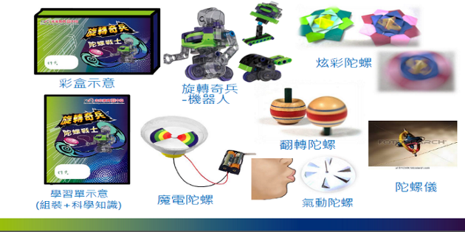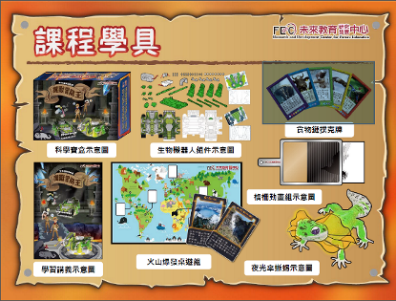
高雄市楠梓區油廠國民小學107學年度第二學期「課後社團」課程配當表
上課時間：星期(三)(12:40—14:10) (回首頁)

社團名稱：15 大大科學社 指導教師：陳怡涵
課程內容 | 一個讓孩子發揮創意，認識科學的｢STEAM｣手作課程。瘋狂的機械螃蟹、四輪傳動翻滾車、自走迴力罐、機關槍連珠炮，透過動手做，可以認識偏心馬達、減速齒輪、電路安裝，還可透過彈力原理設計機關連珠炮等等各式各樣的科學原理。
師資簡介 | 大大科學社講師、優達創意教育中心講師、元智科學社講師。

次數 | 日 期 | 課程內容進度 |  | 備註
1 | 2月20日 | 瘋狂的機器螃蟹1 | 按摩棒為何會震動？透過偏心馬達的製作立刻明瞭
2 | 2月27日 | 瘋狂的機器螃蟹2 | 車臺切割、蟹腳製作、運轉測試、修飾外型
3 | 3月6日 | 四輪傳動翻滾車1 | 認識1:48減速齒輪變速箱、切割機臺、組裝機身
4 | 3月13日 | 四輪傳動翻滾車2 | 電路安裝、越野大競賽
5 | 3月20日 | 復活節搖滾蛋蛋 | LED閃子與不倒翁的巧妙結合，形成會發閃光的蛋蛋。
6 | 3月27日 | 自走迴力罐 | 利用橡皮筋蓄積動力，丟出去的空罐會自動滾回來。
7 | 4月3日 | 親愛的!我把鑰匙圈縮小了 | 大大的鑰匙圈，烤一烤足足縮小6倍。
8 | 4月10日 | 自製清潔發泡錠 | 市面上誇大清潔功效的發泡錠真有那麼神？自製一些親自體驗一下。
9 | 4月17日 | 無敵手拉鋸 | 轉很久、轉很快是手拉鋸的基本功夫，比比看誰的威力強。
10 | 4月24日 | 機關槍連珠砲 | 巧妙的彈力設計，讓共鳴箱發出機關槍的聲響。
11 | 5月1日 | 加油大喇叭1 | 啦啦隊利用汽笛製造熱鬧氣氛，自製的喇叭也可用在校慶中。
12 | 5月8日 | 加油大喇叭2 | 啦啦隊利用汽笛製造熱鬧氣氛，自製的喇叭也可用在校慶中。
13 | 5月15日 | 安全爆炸包 | 好恐怖的爆炸，但卻一點也不危險，歡迎前來練膽量。 | 星期四、五上課者為13堂
14 | 5月22日 | 磁轉飛碟 | 重力與磁力達到平衡，便會產生慣性運動，使飛碟不斷旋轉。
15 | 5月29日 | 平衡小雞 | 小雞可以站立在杯緣、眼鏡架、手指頭上是個可愛的療癒小物。
教材費1250元 明細為如附件
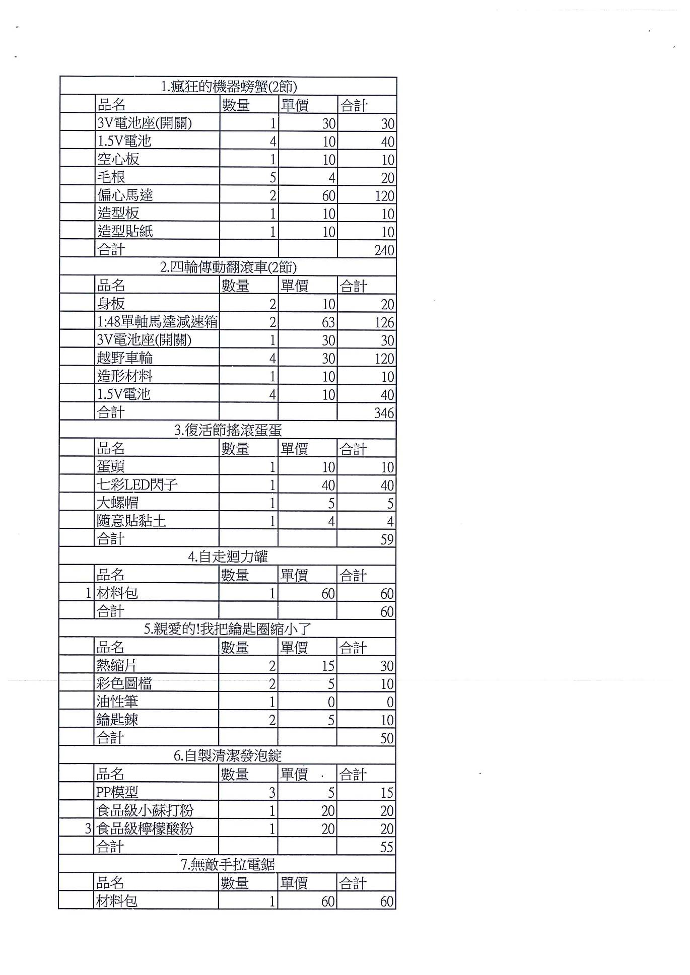

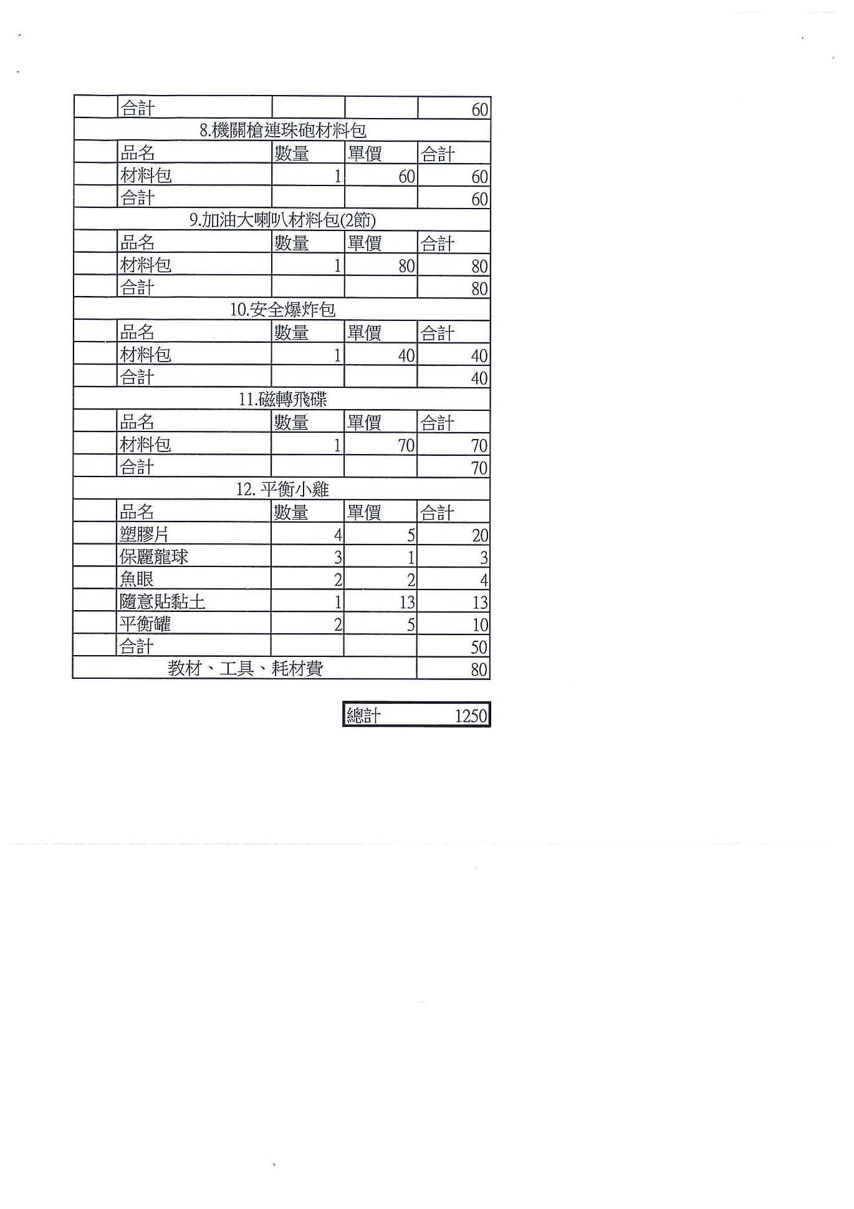
高雄市楠梓區油廠國民小學107學年度第二學期「課後社團」課程配當表
上課時間：星期(三)(12:40~14:10) (回首頁)

社團名稱：16 翁翁老師─兒童創意美術B班 指導教師：翁怡芳
課程內容 | 讓孩子在每一次的美術創作機會中，透過老師的引導，發揮出最大的想像力，更擴展媒材的多元性，大膽探索可能的表現方式，並著重自己獨立思考獨立完成之後創造出屬於自己獨一無二風格的作品。
師資簡介 | 中山大學附設國光中學美術代課老師、油廠國小課後社團創意美術班老師、右昌國小和莒光國小音樂美術代課老師、繪畫遊戲藝術治療師資班認證、美術教學19年資歷，高雄市兒童美術教育學會會員

次數 | 日 期 | 課程內容進度 | 備註
1 | 2月21日 | 課程介紹、上課注意事項、認識新同學
2 | 3月7日 | 瓶花
3 | 3月14日 | 摺紙藝術介紹
4 | 3月21日 | 留住春天的顏色
5 | 3月28日 | 手抄紙的體驗
6 | 4月11日 | 文字藝術
7 | 4月18日 | 甲骨文的書寫和變化
8 | 4月25日 | 趣味點線面
9 | 5月2日 | 不同形狀的排列和線畫
10 | 5月9日 | 水果好好吃
11 | 5月16日 | 粉彩素描的訓練
12 | 5月23日 | 創意捏塑
13 | 5月30日 | 輕質土的揉捏練習 | 星期四、五上課者為13堂
教材費700元 明細為圖畫紙、雲彩紙各色、蠟筆、水墨用具、水彩用具、黏土、輕質土、卡點西德各色、透明片、粉彩用具、橡膠板、帆布
高雄市楠梓區油廠國民小學107學年度第二學期「課後社團」課程配當表
上課時間：星期(四)(12:40~14:10) (回首頁)

社團名稱：17 卡通角色黏土社 指導教師：黃思婷
課程內容 | 以大人孩子熟知的角色當作主題，引起孩子的興趣並激發出不同的創意。培養孩子手作的能力，以黏土為媒材，學習立體基本型的運用與整體組成。
師資簡介 | 曾任新竹市南寮國小、高雄市內惟國小美術兼課老師。  任職仕隆、勝利、博愛國小等社團老師。

次數 | 日 期 | 課程內容進度 | 備註
1 | 2月21日 | 可愛佩佩豬
2 | 3月7日 | 小小兵大作戰(上)
3 | 3月14日 | 小小兵大作戰(下)
4 | 3月21日 | 兔兔花草牆壁掛飾(上)
5 | 3月28日 | 兔兔花草牆壁掛飾(中)
6 | 4月11日 | 兔兔花草牆壁掛飾(下)
7 | 4月18日 | 卡娃依徽章(上)
8 | 4月25日 | 卡娃依徽章(下)
9 | 5月2日 | 海底總動員(上)
10 | 5月9日 | 海底總動員(下)
11 | 5月16日 | 可愛的豆豆龍(上)
12 | 5月23日 | 可愛的豆豆龍(中)
13 | 5月30日 | 可愛的豆豆龍(下) | 星期四、五上課者為13堂
教材費550元 明細為多種顏色超輕土、裝飾奶油土、裝飾材料組、木器、水性顏料、白膠等…提供畫具材料限教室使用
高雄市楠梓區油廠國民小學107學年度第二學期「課後社團」課程配當表
上課時間：星期(一)(16:00~17:30) (回首頁)

社團名稱：18 小太陽籃球社 指導教師：孫博偉
課程內容 | 學生在籃球社團中，積極參與運動，體驗運動樂趣，建立規律運動習慣。
師資簡介 | 擔任各國小體育老師以及課後籃球社團老師，擁有豐富教學經驗和相關專業證照。

次數 | 日 期 | 課程內容進度 | 備註
1 | 2月18日 | 熱身活動(日後課前的活動)、基本規則介紹、球感練習
2 | 2月25日 | 基本原地球感運球教學：原地左右手運球、交換運球
3 | 3月4日 | 原地背後運球、原地跨下運球、原地雙手持球運球
4 | 3月11日 | 基本移動運球練習：左右手、換手直線運球、左右手交換S型移動交換運球、換手S型移動運球
5 | 3月18日 | 基本原地傳球練習：兩人原地雙手直線、地板、過頭傳球
6 | 3月25日 | 複習基本運球和傳球練習，將運球和傳球做綜合練習。
7 | 4月1日 | 運球後收球左右手上籃，基本軸心腳講解，規則講解。
8 | 4月8日 | 基本投籃姿勢教學，基本投籃練習
9 | 4月15日 | 基本的防守練習：滑步、趨前防守、原地運球防守練習
10 | 4月22日 | 做三對三基本盯人防守的觀念練習
11 | 4月29日 | 做五對五基本盯人防守的觀念練習
12 | 5月6日 | 做三對三戰術的教學，空手切、擋人、S1等教學。
13 | 5月13日 | 做五對五戰術的教學，空手切、擋人、S1等教學。 | 星期四、五上課者為13堂
14 | 5月20日 | 分組三對三的比賽
15 | 5月27日 | 分組五對五的比賽
教材費0元
高雄市楠梓區油廠國民小學107學年度第二學期「課後社團」課程配當表
上課時間：星期(四)(16:00~17:30) (回首頁)

社團名稱：19 熱門舞蹈社 指導老師：吳美玲
課程內容 | 一、藉由流行MV舞蹈之練習，增進學童運動量，並達到促進  肢體均衡發展及協調。  二、藉由舞蹈練習及表演，可使學童於快樂中學習，並在舞臺  上展現自己，增加學童自信心。
師資簡介 | 個人專長：熱門舞蹈、兒童律動、拉丁、混合、高低衝擊有氧及皮拉提斯、體適能、兒童瑜珈。  經歷：第一科技大學、七賢國中、屏山國小社團老師、大同醫院減重班、榮總醫院福山社區減重班授課老師、仁武技職學院舞蹈老師、富民長青運動班有氧老師。

次數 | 日 期 | 課程內容進度 | 備註
1 | 2月21日 | MV舞曲1  舞蹈分解動作教學及練習之一
2 | 3月7日 | MV舞曲1  舞蹈分解動作教學及練習之二
3 | 3月14日 | MV舞曲1  舞蹈分解動作教學及練習之三
4 | 3月21日 | 舞曲1整曲舞蹈組合練習
5 | 3月28日 | MV舞曲2  舞蹈分解動作教學及練習之一
6 | 4月11日 | MV舞曲2  舞蹈分解動作教學及練習之二
7 | 4月18日 | MV舞曲2  舞蹈分解動作教學及練習之三
8 | 4月25日 | 舞曲2整曲舞蹈組合練習
9 | 5月2日 | MV舞曲3  舞蹈分解動作教學及練習之一
10 | 5月9日 | MV舞曲3  舞蹈分解動作教學及練習之二
11 | 5月16日 | MV舞曲3  舞蹈分解動作教學及練習之三
12 | 5月23日 | 舞曲3整曲舞蹈組合練習
13 | 5月30日 | 舞曲1~3整曲舞蹈總複習 | 星期四、五上課者為13堂
教材費0元
高雄市楠梓區油廠國民小學107學年度第二學期「課後社團」課程配當表
上課時間：星期(四)(16:00~17:30) (回首頁)

社團名稱：20 跆拳道 指導教師：陳于雋
課程內容 | 推行全民運動增進國民身心健康，提昇中小學跆拳道技術水準。培養中小學跆拳道基層訓練，發揚型場精神。依照每個色帶教學不同動作。
師資簡介 | 1.高市達摩、宏武跆拳道館技術總教練  2.國際跆拳道五段  3.中華民國跆拳道B級裁判~B級教練  4.高市各學校課後社團教練

次數 | 日 期 | 課程內容進度 | 備註
1 | 2月21日 | 跆拳道之禮儀、規矩
2 | 2月28日 | 停課 | 228紀念日
3 | 3月7日 | 基本動作、馬步
4 | 3月14日 | 正拳、手刀、步伐用法
5 | 3月21日 | 踢法、防禦法
6 | 3月28日 | 前跆腳、前踢
7 | 4月4日 | 停課 | 清明節
8 | 4月11日 | 側踢、旋踢
9 | 4月18日 | 太極一場(第一段)
10 | 4月25日 | 太極一場(第二段)
11 | 5月2日 | 太極一場(第三段)
12 | 5月9日 | 太極一場(全)
13 | 5月16日 | 防身術教學，樂趣體能訓練 | 星期四、五上課者為13堂
14 | 5月23日 | 防身術練習，運動傷害講解
15 | 5月30日 | 表演練習
教材費1000元 明細為一套正式道服加一件短袖排汗T
高雄市楠梓區油廠國民小學107學年度第二學期「課後社團」課程配當表
上課時間：星期(五)(12:40~14:10) (回首頁)

社團名稱：21 羽球B 指導教師：陳正益
課程內容 | - 教導學生瞭解羽球運動之簡史  - 教導學生瞭解羽球相關體能與羽球技術訓練  - 激發學生之潛能、加強運動道德觀、團隊合作精神以發揮自助人助的教育功能  - 讓學生享受運動樂趣、培養休閒運動及養成終身規律運動的好  - 在手機發達時代，可以放下手機揮灑汗水。
師資簡介 | C級教練證

次數 | 日 期 | 課程內容進度 | 備註
1 | 2月22日 | 羽球介紹、握拍教學
2 | 3月8日 | 揮拍動作分解教學、球感練習
3 | 3月15日 | 前兩點腳步、高遠球練習
4 | 3月22日 | 中場兩點腳步、高遠球練習
5 | 3月29日 | 後場兩點腳步、平球練習
6 | 4月12日 | 米字步、切球練習
7 | 4月19日 | 切球上網腳步、發球練習
8 | 4月26日 | 半場對打、兩邊平球
9 | 5月3日 | 發球考試、分組自由練習
10 | 5月10日 | 比賽規則介紹、半場分組比賽
11 | 5月17日 | 雙打規則介紹、實際下去模擬雙打比賽
12 | 5月24日 | 雙打比賽、自由練習
13 | 5月31日 | 分組對抗、雙打比賽 | 星期四、五上課者為13堂
教材費150元 明細為比賽用新球、練習球
高雄市楠梓區油廠國民小學107學年度第二學期「課後社團」課程配當表
上課時間：星期(五)(12:40~14:10) (回首頁)

社團名稱：22 (週五)桌球 指導教師：黃文進
課程內容 | 培養孩童運動的習慣，提升孩童對桌球的熱誠及專注力，以遊戲方式教導桌球基本技巧，建立孩童的自信及學習興趣。
師資簡介 | 現役甲組選手/全國第二名/C級教練證/柏煌桌球機構教練/河堤、油廠國小社團老師/新上、正興國小校隊教練

次數 | 日 期 | 課程內容進度 | 備註
1 | 2月22日 | 認識桌球、握拍及基本動作 | 教練/老師介紹、課程介紹、上課注意事項說明
2 | 3月8日 | 球感練習、向上擊球、桌球遊戲講解教學
3 | 3月15日 | 擊球練習、預備動作、桌球遊戲
4 | 3月22日 | 擊球練習、正手對攻、技術檢定 | 桌球檢定
5 | 3月29日 | 擊球練習、反手對推、基本動作引導
6 | 4月12日 | 擊球練習、左推右攻、桌球遊戲
7 | 4月19日 | 發球教學、步伐教學、發球引導遊戲
8 | 4月26日 | 發球練習、切球教學、技術檢定 | 桌球檢定
9 | 5月3日 | 發球後結合推球、推球比賽
10 | 5月10日 | 介紹桌球比賽規則、雙打規則講解練習
11 | 5月17日 | 分組雙打遊戲、分組雙打比賽、技術檢定 | 桌球檢定
12 | 5月24日 | 綜合練習、桌球遊戲、技術檢定 | 桌球檢定
13 | 5月31日 | 模擬比賽、桌球遊戲、頒發檢定證書 | 頒發檢定證書
 |  |  | 星期四、星期五上課者為13堂
教材費200元 明細為乒乓練習球
高雄市楠梓區油廠國民小學107學年度第二學期「課後社團」課程配當表
上課時間：星期(五)(12:40—14:10) (回首頁)

社團名稱：23 動力積木─超級戰鬥陀螺 指導教師：吳佩烜
課程內容 | 透過好玩的紅外線遙控機器人教導學生編碼與程式設計的基本概念，並結合機械原理及紅外線相關概念，藉由學生自己動手組裝與操控，進一步探索有趣的機器人，為學生打下計算思維的堅實基礎。
師資簡介 | 臺中地區大勇國小、烏日國小、潭子國小、龍井國小、龍泉國小、清水國小、南陽國小、瑞峰國小、大肚國小、東海國小、東海大學附設小學及向上國中、五權國中等科學研習社團講師；永安幼稚園、格林幼稚園、弘光大學附設幼稚園才藝講師；高雄地區油廠國小、楠梓國小、下坑國小、文府國小、九如國小課後社團講師，教學經驗3年。

次數 | 日 期 | 課程內容進度 | 備註
1 | 2月22日 | - 認識與了解重心、基礎概念  - 操作與組裝創意疊高高
2 | 3月8日 | - 操作與測試：堅固疊高高  - 成果分享
3 | 3月15日 | - 認識槓桿原理  - 組裝與操作：簡易蹺蹺板
4 | 3月22日 | - 組裝與測試：創意蹺蹺板  - 成果分享
5 | 3月29日 | - 複習槓桿原理  - 認識投石車結構
6 | 4月12日 | - 操作與組裝：投石車  - 創意競賽
7 | 4月19日 | - 認識垂直與水平構造  - 組裝與操作：垂直風車  - 組裝與操作：水平風車  - 成果分享
8 | 4月26日 | - 認識陀螺原理（重心、平衡）  - 組裝與操作：我的陀螺  - 測試時間：創意陀螺轉轉轉  - 創意競賽
9 | 5月3日 | - 複習陀螺原理  - 離心力概念與防禦  - 操作與測試：戰鬥陀螺  - 戰鬥競賽
10 | 5月10日 | - 認識彈力概念  - 組裝與操作：簡易炫風發射器  - 改裝與創意：創意炫風發射器
11 | 5月17日 | - 了解離心力與軸承關係  - 組裝與操作：簡易指尖陀螺  - 測試時間：誰的轉最久？  - 創意競賽
12 | 5月24日 | - 認識推進力與作用力、反作用力  - 組裝與操作：簡易海盜船  - 創意操作：我的海盜船  - 我是創意海盜
13 | 5月31日 | - 馬達延伸結構：動力雙軸運用  - 操作與實驗：簡易雙軸模型  - 操作與測試：創意雙軸運用  - 創意競速競賽 | 星期四、星期五上課者為13堂
教材費900元
編號 | 品名 | 數量 | 金額
1 | 智能積木 | 一組 | 560元
2 | 動力馬達組 | 一組 | 200元
3 | 3號電池 | 2顆 | 20元
4 | 其他教具使用費，如學習單、乒乓球、橡皮筋、棉線等 | 數個 | 20元
5 | 樂高教具使用費 | 數次 | 100元
合計收費 |  | 900元整

高雄市楠梓區油廠國民小學107學年度第二學期「課後社團」課程配當表
上課時間：星期(五)(12:40~14:10) (回首頁)

社團名稱：24 優達積木社 指導教師：吳亮儀
課程內容 | 優達多維積木來自於歐洲，本課程將透過積木發展不同主題課程，內容包括物理、數學、生物等生活知識，經由積木的組裝製作，清楚了解物體的結構及其蘊含的相關概念，讓孩子的想像與創作得以發揮，使原本抽象的想法變成具體成品。
師資簡介 | 優達科學教育中心積木教師、楠梓國小課後社團積木教師

次數 | 日 期 | 課程內容進度 |  |  | 備註
1 | 2月22日 | 移動貨梯 | 1、剛性結構的應用  2、製作移動式貨梯 | 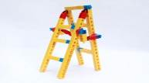
2 | 3月08日 | 燈塔 | - 1、燈塔的功能  - 2、製作燈塔 | 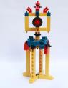
3 | 3月15日 | 翹翹板 | 1、認識平衡概念  2、認識槓桿原理  3、製作蹺蹺板 | 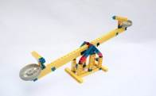
4 | 3月22日 | 升旗桿 | 1、認識定滑輪  2、製作升旗桿 | 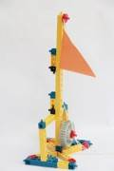
5 | 3月29日 | 杵與臼 | 1、杵臼的用處  2、壓力與面積  3、製作杵與臼 | 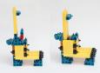
6 | 4月12日 | 跑車選美 | 1、認識傳動概念  2、製作跑車 | 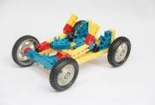
7 | 4月19日 | 萬能把手 | 1、輪與軸的槓桿原理  2、製作把手 | 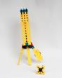
8 | 4月26日 | 烤箱 | - 1、連桿結構  - 2、烤箱製作 | 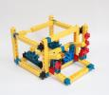
9 | 5月03日 | 摩天輪 | 1、積木的多角度接法  2、製作摩天輪 | 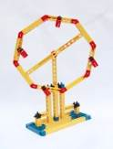
10 | 5月10日 | 移動餐車 | - 1、餐車種類  - 2、翻蓋車廂  3、餐車製作 | 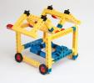
11 | 5月17日 | 偵察機 | - 1、偵察機的功用  2、製作偵察機 | 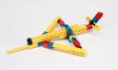
12 | 5月24日 | 中藥秤 | - 1、槓桿原理  - 2、中藥秤的使用步驟  - 3、製作中藥秤 | 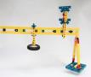
13 | 5月31日 | 拖車 | 1、交通工具的演進  2、製作獸力/人力拖車 | 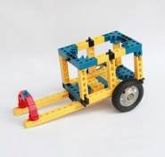 | 星期四、星期五上課者為13堂
教材費900元 明細為63件積木零件、學習手冊
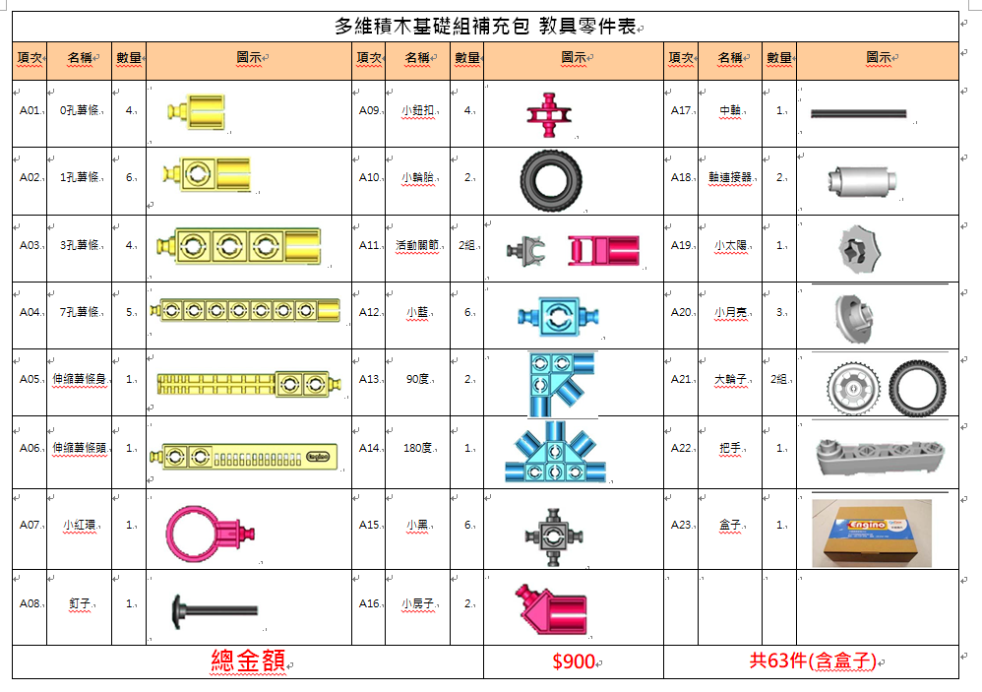
高雄市楠梓區油廠國民小學107學年度第二學期「課後社團」課程配當表
上課時間：星期(五)(12:40~14:10) (回首頁)

社團名稱：25 Q版插畫班 指導教師：黃思婷
課程內容 | 以大人孩子熟知的角色當作主題，引起孩子的興趣並激發出不同的創意。培養孩子手作的能力，以黏土為媒材，學習立體基本型的運用與整體組成。
師資簡介 | 曾任新竹市南寮國小、高雄市內惟國小美術兼課老師。  任職仕隆、勝利、博愛國小等社團老師。

次數 | 日 期 | 課程內容進度 | 備註
1 | 2月22日 | 彩色變色龍
2 | 3月8日 | 好大一碗剉冰
3 | 3月15日 | 眼睛、鼻子、嘴巴
4 | 3月22日 | 今天點心吃什麼??(上)
5 | 3月29日 | 今天點心吃什麼??(下)
6 | 4月12日 | 海底世界(上)
7 | 4月19日 | 海底世界(下)
8 | 4月26日 | 來喝咖啡吧(上)
9 | 5月3日 | 來喝咖啡吧(下)
10 | 5月10日 | 飛阿飛~熱氣球~(上)
11 | 5月17日 | 飛阿飛~熱氣球~(下)
12 | 5月24日 | 展示手作書 製作(上)
13 | 5月31日 | 展示手作書 製作(下)  +作品綜合欣賞與講評 | 星期四、五上課者為13堂
教材費 350元 明細為色鉛筆一盒(24色)、黑色簽字筆數支、插畫專用紙數張、描圖紙數張、成果展示手作書材料一份、相框一個
高雄市楠梓區油廠國民小學107學年度第二學期「課後社團」課程配當表
上課時間：星期(五)(12:40~14:10) (回首頁)

社團名稱：26 小提琴團體班 指導教師：張國光
課程內容 | 兒歌、卡通及國內外民謠名曲
師資簡介 | 黃鐘小提琴教學法合格教師，弦情歡頌弦樂團團長指揮，曾音樂館、文化中心至善廳、大東文化中心指揮。

次數 | 日 期 | 課程內容進度 | 備註
1 | 2月22日 | 基本姿勢、夾琴、握弓保護小提琴注意事項拉EADG空弦、聽音練習、複習舊曲 | 依照團體實際的程度做適時調整
2 | 3月8日 | 認識五線譜、聽唱、分辨半音全音、A大調音階、噢！蘇珊娜
3 | 3月15日 | 小蜜蜂、A大調音階、驚愕交響樂、複習
4 | 3月22日 | 驚愕交響樂、A大調音階附點二連弓、霍夫曼的船歌、複習
5 | 3月29日 | 驚愕交響樂、A大調音階附點二連弓、霍夫曼的船歌
6 | 4月12日 | 奇異恩典、四弦音階、霍夫曼的船歌、複習
7 | 4月19日 | 奇異恩典、四弦音階、霍夫曼的船歌、噢!蘇珊娜、複習
8 | 4月26日 | 哆啦A夢、A大調音階、四弦音階、霍夫曼的船歌、複習
9 | 5月3日 | 哆啦A夢、A大調音階、四弦音階、驚愕交響樂、複習
10 | 5月10日 | 彌賽特、A大調音階、四弦音階、霍夫曼的船歌、驚愕交響樂、複習
11 | 5月17日 | 彌賽特、A大調音階、四弦音階、霍夫曼的船歌、哆啦A夢、複習
12 | 5月24日 | 獵人合唱、A大調音階、四弦音階、噢!蘇珊娜、奇異恩典、複習
13 | 5月31日 | 驚愕交響樂、霍夫曼的船歌、噢!蘇珊娜、A大調音階、四弦音階、複習 | 星期四、五上課者為13堂
教材費80元 明細為樂譜資料簿(不含CD)。另小提琴請自備或代購(若需代購每支琴3000元)
高雄市楠梓區油廠國民小學107學年度第二學期「課後社團」課程配當表
上課時間：星期(五)(12:40~14:10) (回首頁)

社團名稱：27 快樂圍棋社 指導教師：吳有臺
課程內容 | - 認識圍棋規則和技巧，強化邏輯推理能力和大局觀。  - 以實作和對弈練習為主軸，從趣味學習中強化實戰經驗，提昇棋力。  - 因材施教，初學及進階程度皆宜，課堂練習棋具由老師提供。
師資簡介 | 畢業學校：國立政治大學法學碩士  1.圍棋B級教練、C級裁判。  2.中華圍棋協會棋力6段。  3.曾任臺南市體育總會圍棋委員會委員。

次數 | 日 期 | 課程內容進度 | 備註
1 | 2月22日 | 一、圍棋起源。  二、認識棋具。  三、棋盤各要點及部位名稱。  四、行棋基本禮儀。  五、認識圍棋的氣。
2 | 3月08日 | 一、長氣概念。  二、叫吃和提吃。  三、棋子逃出的方向。  四、猜子與開始下棋。
3 | 3月15日 | 一、圍地的概念。  二、勝負的判定。  三、圍地的順序。  四、圍地的方法。  五、分組對弈指導。
4 | 3月22日 | 一、圍棋的規則。  二、禁著點〈有些地方不能下〉。  三、打劫〈有的時候不能下〉。  四、打二還一與打三還一。  五、分組對弈指導。
5 | 3月29日 | 一、棋子的分塊與斷點。  二、棋子的連接。  三、連接的方法與效率。  四、比賽終局的方式與處理。  五、分組對弈指導。
6 | 4月12日 | 一、圍棋的眼睛。  二、真眼和假眼。  三、死棋和活棋。  四、圍棋的眼睛和死活的關係。  五、分組對弈指導。
7 | 4月19日 | 一、死棋的棋型。  二、活棋的棋型。  三、補一手可以做出兩個真眼的棋型。  四、破壞對方做活的方法。  五、分組對弈指導。
8 | 4月26日 | 一、吃棋的方法。  二、抱吃。  三、關門吃。  四、雙叫吃  五、分組對弈指導。
9 | 5月03日 | 一、撲與倒撲。  二、接不歸。  三、征吃。  四、門吃。  五、分組對弈指導。
10 | 5月10日 | 一、二路叫吃。  二、金雞獨立。  三、滾打包收。  四、倒脫靴。  五、分組對弈指導。
11 | 5月17日 | 一、長氣殺短氣。  二、同氣對殺。  三、有眼殺無眼.眼殺小眼。  四雙活的下法。  五分組對弈指導。
12 | 5月24日 | 一、長的方法與功能。  二、立的方法與功能。  三、托的方法與功能。  四、退的方法與功能。  五、分組對弈指導。
13 | 5月31日 | 一、壓的方法與功能。  二、爬的方法與功能。  三、尖的方法與功能。  四、踢的方法與功能。  五、對弈指導。 | 星期四、五上課者為13堂
教材費150元 明細為講義費(作業練習用)
高雄市楠梓區油廠國民小學107學年度第二學期「課後社團」課程配當表
上課時間：星期(五)(12:40~14:10) (回首頁)

社團名稱：28 神奇趣味魔術社 指導教師：鄭智仁
課程內容 | 1.激發學生的創意思考、增添生活樂趣。  2.學習魔術道具的操作與表演。  3.魔術成果表演。
師資簡介 | 現職：魔神魔術公司魔術社團講師、高雄市魔術協會第一屆理事  經歷：  左營國中多元班魔術社指導老師  中山大學附中魔術社指導老師  高雄市街頭藝人證─魔術表演

次數 | 日 期 | 課程內容進度 | 備註
1 | 2月22日 | 十二星座 / 魔術三原則 / 撲克牌魔術
2 | 3月8日 | 魔術師的選擇 / 預言梅花8  / 撲克牌魔術
3 | 3月15日 | 千里眼(大) / 骰子變點 / 撲克牌魔術
4 | 3月22日 | ESP超級感應 / 正義聯盟  / 撲克牌魔術
5 | 3月29日 | 鍊與環 / 撲克牌魔術
6 | 4月12日 | 吸血鬼逃脫 / 牌變鈔票 / 撲克牌魔術
7 | 4月19日 | 絲巾變蛋 / 消失的牌 / 撲克牌魔術
8 | 4月26日 | 鈔票變大 / 神秘金字塔 / 撲克牌魔術
9 | 5月3日 | 超能原動力 / 迫牌 / 撲克牌魔術
10 | 5月10日 | 變形撲克 / 漂浮火柴 / 撲克牌魔術
11 | 5月17日 | 能言珠 / 拼圖紅心七 / 撲克牌魔術
12 | 5月24 日 | 神燈預言 / 蝴蝶 / 撲克牌魔術
13 | 5月31日 | 幽靈老K / 頂針 / 撲克牌魔術 | 星期四、五上課者為13堂
教材費500元 明細為明細如課程內容表

